C:\Program Files\Microsoft Office\Media\CntCD1\ClipArt2\j0232065.wmf***“ Здоровым быть здорово!”***

***Действия:***

Радоваться красоте окружающего мира и успехам друг друга.

Заботиться друг о друге.

Быть добрыми, отзывчивыми.

C:\Program Files\Microsoft Office\Media\CntCD1\ClipArt2\j0232429.wmf

C:\Program Files\Microsoft Office\Media\CntCD1\ClipArt2\j0232423.wmfНадо любить природу, беречь животных и растения.

Не обманывать друг друга.

Быть честными и справедливыми.

Верить в свои силы, в себя.

C:\Program Files\Microsoft Office\Media\CntCD1\ClipArt2\j0232428.wmfБыть аккуратным, соблюдать основные гигиенические правила.

Правильно питаться,

не переедать.

Вести подвижный образ жизни, заниматься физкультурой.

Здоровье человека во многом зависит

от образа жизни, поведения и умения помочь себе и другим

в трудных ситуациях

C:\Program Files\Microsoft Office\Media\CntCD1\ClipArt2\j0232067.wmf

Со здоровьем дружен спорт!

Стадион, бассейн и корт,

Зал, каток – везде нам рады.

За старание в награду

Станут мышцы наши тверды,

C:\Program Files\Microsoft Office\Media\CntCD1\ClipArt2\j0232106.wmfБудут кубки и рекорды.

СПОРТ –

C:\Program Files\Microsoft Office\Media\CntCD1\ClipArt2\j0232050.wmfэто жизненной силы рассвет!

СПОРТ –

C:\Program Files\Microsoft Office\Media\CntCD1\ClipArt2\j0232140.wmfэто жизнь

и лекарство от бед!

СПОРТ –

C:\Program Files\Microsoft Office\Media\CntCD1\ClipArt2\j0232051.wmfк долголетию тропинка прямая!

И по плечу нам

C:\Program Files\Microsoft Office\Media\CntCD1\ClipArt2\j0232064.wmfнагрузка любая!

Здравствуйте, говорим мы, а, значит, желаем друг другу здоровья.

**- Здравствуйте!**

**Ты скажешь человеку.**

**- Здравствуйте!**

**Улыбнется он в ответ.**

**И, наверно,**

**Не пойдет в аптеку,**

**И здоровым будет много лет.**

C:\Program Files\Microsoft Office\Media\CntCD1\ClipArt2\j0232160.wmf Неслучайно наши предки выбрали именно эти слова в качестве приветствия. Ведь здоровье – бесценный дар, который дает нам природа. Возьмите в руки воздушный шар, и вы почувствуете, какой он хрупкий, как наше здоровье, наша жизнь.

**Получен от природы дар –**

**Он так похож на этот шар,**

**Здоровье - очень хрупкий груз,**

**Чтоб жизнь счастливую прожить,**

**Здоровье нужно сохранить.**

К сожалению, люди, порой начинают ценить здоровье тогда, когда у них появляются болезни.

**Но самое страшное, когда человек добровольно губит свое здоровье.**

C:\Program Files\Microsoft Office\Media\CntCD1\ClipArt2\j0215291.wmfКаждый – кузнец своего здоровья

Мудрый, мудрый муравей, со звезды пришел своей.  
Мудрый, мудрый муравей, научи ты нас, людей.  
Ты пришел издалека, сквозь туманы и века.  
Научи нас как нам быть.

C:\Program Files\Microsoft Office\Media\CntCD1\ClipArt3\j0233173.wmfЧтоб сто лет нам всем прожить?  
- Хорошо. Я помогу, но сначала в лес пойду.  
Я узнаю у зверей, что нам сделать для людей.  
Звери долго все живут, не болеют и не лгут,   
Все они помочь готовы. Только стоит захотеть.  
Все узнать и не болеть!

- Что же ответили муравью растения и животные?

C:\Program Files\Microsoft Office\Media\CntCD1\ClipArt7\j0304917.wmfПо мнению прекрасной розы, люди болеют потому, что не умеют радоваться красоте окружающего мира и успехам друг друга, а радость – это особая мудрость и болезни ее боятся.

C:\Program Files\Microsoft Office\Media\CntCD1\ClipArt6\j0296323.wmf Высокая стройная пальма ответила, что люди мало заботятся друг о друге, часто бывают жестокими и неблагодарными. Они убивают

животных, наносят вред растениям

. А жестокость – путь к гибели и болезням. Люди часто обманывают друг друга.

C:\Program Files\Microsoft Office\Media\CntCD1\ClipArt5\j0280890.wmfC:\Program Files\Microsoft Office\MEDIA\CAGCAT10\j0332364.wmf Тигр отметил, что люди не верят в свои силы, в себя и это не позволяет им чувствовать себя здоровыми.

C:\Program Files\Microsoft Office\Media\CntCD1\ClipArt7\j0330635.wmf Дикий кот считает, что человек часто бывает неаккуратен, не соблюдает основных гигиенический правил и такое поведение вредит его здоровью.

Кабан заметил, что люди неправильно питаются, переедают. Ведут малоподвижный образ жизни. Они убивают сами себя курят, пьют спиртные напитки.

Управление образования администрации

Старооскольского городского округа

Белгородской области

Муниципальное бюджетное дошкольное образовательное учреждение детский сад № 40 «Золотая рыбка»

Воспитатели: Кузнецова Е.И., Заздравных И.И.

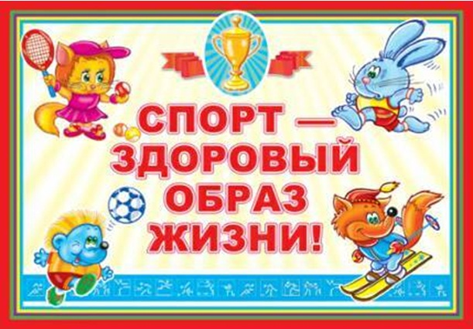

Старый Оскол

2017 год